珠海高性价比不锈钢水箱
随着人们对健康的重视程度越来越高，高层二次供水的水质安全也被重视起来。珠海不锈钢水箱是当今贮供水设备的高档产品，为高档次的供水系统所选用。深圳市金诚世纪不锈钢水箱为不锈钢SUS304/SUS316/SUS444材质制品，它具有造型美观、清洁卫生、任意组合、冷热兼用、防震防裂、耐蚀性强、不污染水质等优点。
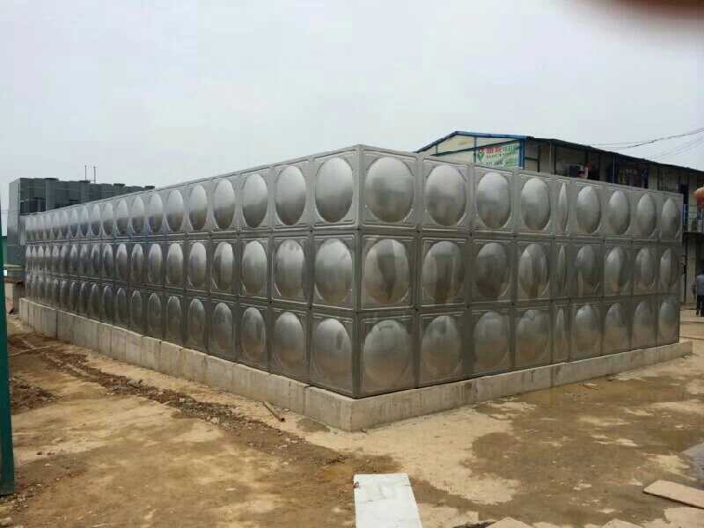
珠海不锈钢水箱选用的SUS304不锈钢板具有良好的耐蚀性，耐热性，抗锈能力。无磁性，加工性能及焊接性能优良，对氧化性酸有很强的耐腐蚀性，对碱液及大部分有机酸和无机酸也有一定的耐腐蚀能力，是水箱制造用材最常规最广泛的选择。（如果是生活饮用水箱，必须用食品级2B板）。
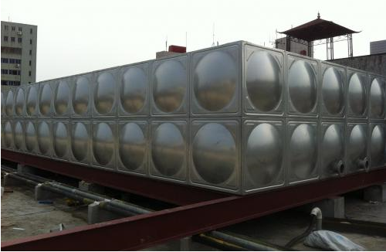
珠海不锈钢水箱选用的板厚为1.0mm～3.0mm，如此厚度，贮存大容量液体后能否达到强度上的要求，有关技术资料和设计数据表明，用料厚度虽然较薄，但材料具有强度高，韧性大，延伸性好的特点，只要把握好生产制作中的关键，设计制作大容量不锈钢储水容器无可非议，可以获得成功。
以较大容量的薄壁不锈钢屋顶水箱组，取代传统的钢筋砼水箱，首先着眼点是自重轻，强度大。另一个关键则为确保一个储水容器自身不污染水质，钢种在长期运行中，必须具备对人体卫生、安全、无害。
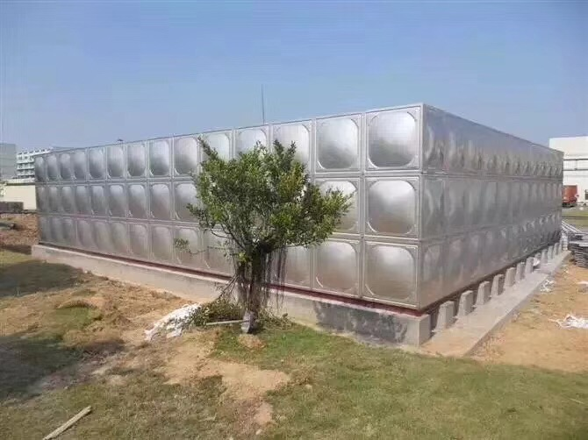
珠海不锈钢水箱主要用于储水、供水应用，品质特性主要表现在以下几个方面:
1、表面美观以及使用可能性多样化。
2、耐腐蚀性能好，比普通钢长久耐用。
3、耐腐蚀性好强度高，因而薄板使用的可能性大。
4、耐高温氧化及强度高，因此能够抗火灾。
5、常温加工，即容易塑性加工。
6、因为不必表面处理，所以简便、维护简单。
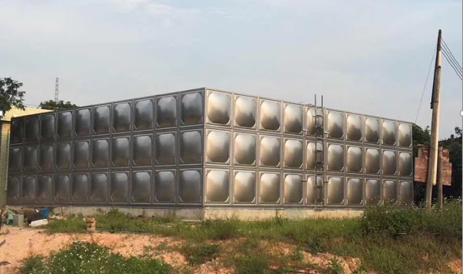
深圳市金诚世纪环保设备有限公司致力发展成为中国不锈钢水箱领域最有影响力的不锈钢水箱及供水设备品牌之一，努力发展成为一流的供水设备生产企业。公司生产的产品有玻璃钢化粪池，不锈钢水箱，钢塑复合水箱，BDF水箱，玻璃钢化粪池，玻璃钢水池，不锈钢隔油池，供水设备等。金诚水箱，让您买的安心，用的舒心！更多产品信息请详细咨询http://www.jctime186.com/。

